1. **喷码设备的要求**
   1. **要喷码的内容**
      1. 型号+生产批号+生产日期+二维码；
      2. 如下图所示：

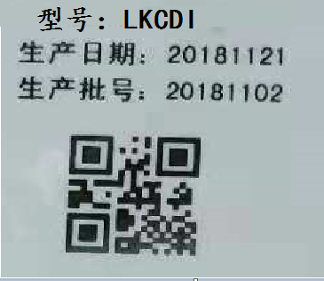

* 1. **二维码喷码流程**
     1. 包装线运行前，生产人员会将每批需要喷码的二维码数据生成excel表格，每批数量在1-10000不等；每个二维码数据由若干个数字和字母组成，最多20位；
     2. Excel表格的样式大概如下图示意：

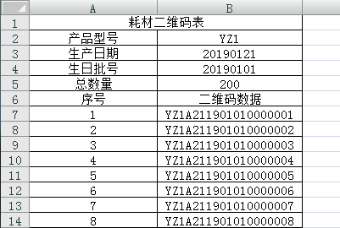

* + 1. 生产人员将excel表格用U盘导入到喷码设备系统中；
    2. 设置完成后，启动包装线；
    3. 喷码设备将按照Excel表格中的顺序依次将二维码数据转化为二维码，同时和型号、生产日期、生产批号分行喷码在包装袋的指定位置；

**因为不同的批次，型号、生产日期、生产批号也不相同，也需要做外部数据导入！！**

* + 1. 喷码工序的下一道工序是读码检测，应安装有读码检测设备；
    2. 喷码设备在喷码的同时将信息实时传送给读码检测设备，读取包装袋上的二维码并进行数据比对，如果喷码正确，则正常进入后一道工序；如果读码与喷码数据不一致，或读码不成功，则应将该包装袋剔除出来，或破坏该包装袋，或在包装袋上做标记，同时应有报警声提示，提醒生产人员及时将该包装袋剔除。
    3. 可在系统中设置“喷码成功多少个后自动停止包装线”，并在停止后统计未喷码的数据并形成execl表格。比如：需生产一批数量10000个的产品，先导入一个excel表格，这个表格中有11000个二维码数据，生产人员可以在系统中设置10000个喷码成功后自动停止包装线；在包装线实际运行过程中，将实时计数已经正确喷码的次数，当计数达到10000后，包装自动停止，并统计已经喷码成功的二维码数据形成一个excel表格，再统计没有喷码或喷码错误的二维码数据并形成一个excel表格；生产人员可用U盘将这两个表格导出。
    4. 在包装过程中或包装结束后，读码设备和喷码设备之间实时通信，将错码、漏码信息传给喷码设备补打。
    5. 也可考虑，后期厂家是否能提供系统升级服务，将喷码设备和读码设备系统与我们的云平台连接，通过云平台控制喷码和错码的统计等。